Міністерство освіти і науки України

Київський національний університет імені Тараса Шевченка

Факультет інформаційних технологій

Кафедра прикладних інформаційних систем

Звіт

з лабораторної роботи №5

тема: «Обробка звукової інформаціїу програмі Audacity»

Виконав:

Група ПП-21/2

Селецький Віктор

Київ 2021

**Мета роботи:** навчитися створювати та обробляти звукові файли в програмі Audacity.

**Завдання:**

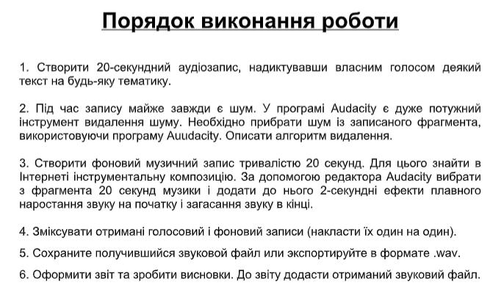

Виконання:

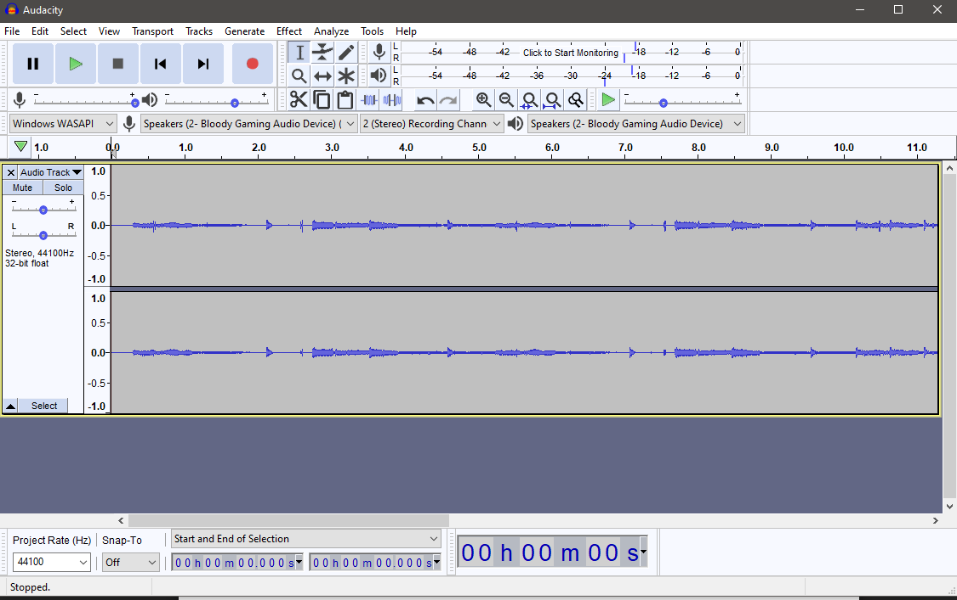

За допомогою запису з використанням Windows WASAPI записуємо звук з навушників, додаємо ефекти на початку та у кінці:

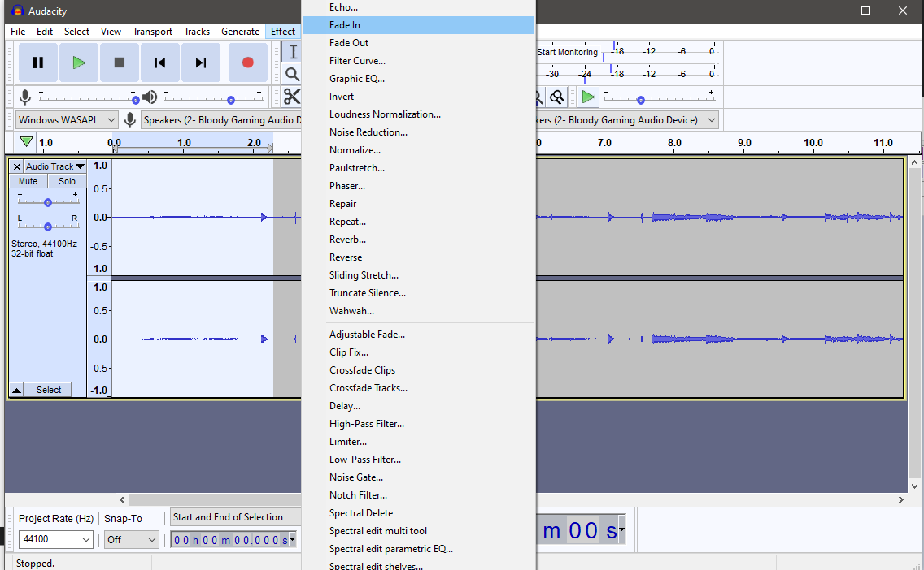

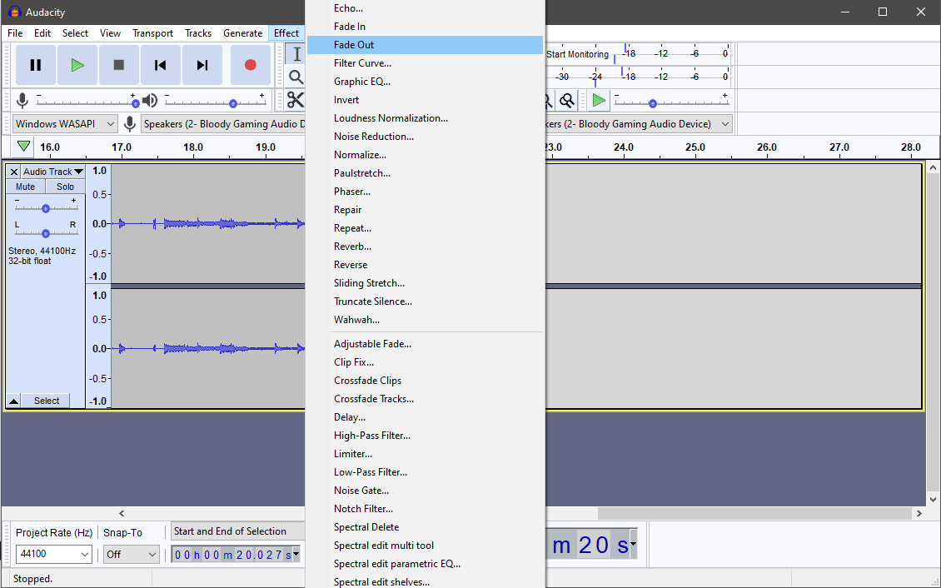

Записуємо текст, скориставшись мікрофоном:

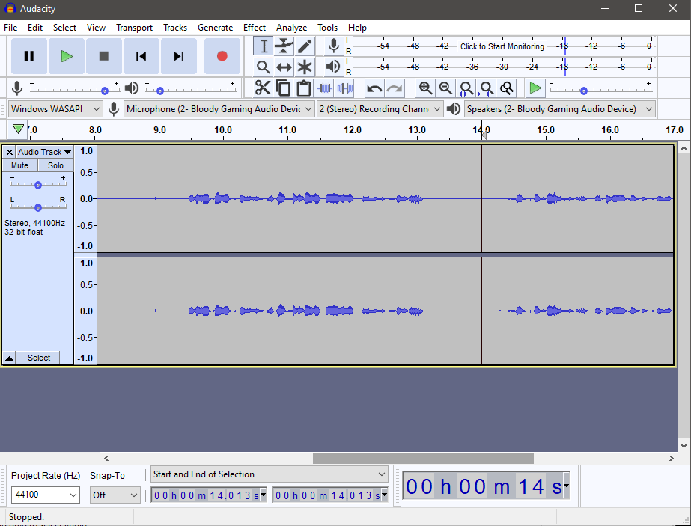

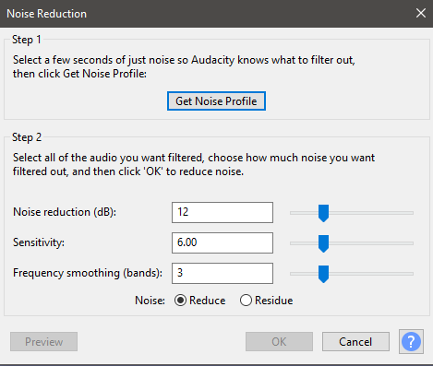

Виділяємо кілька секунд статичного шуму для отримання профілю, після чого виділяємо весь файл та видаляємо його, скориставшись параметрами за замовчуванням:

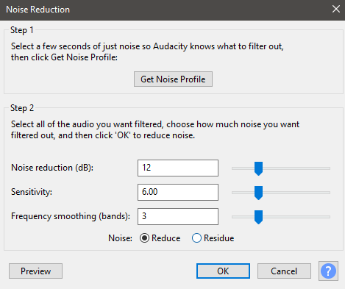

Створюємо мікс з двох отриманих треків: 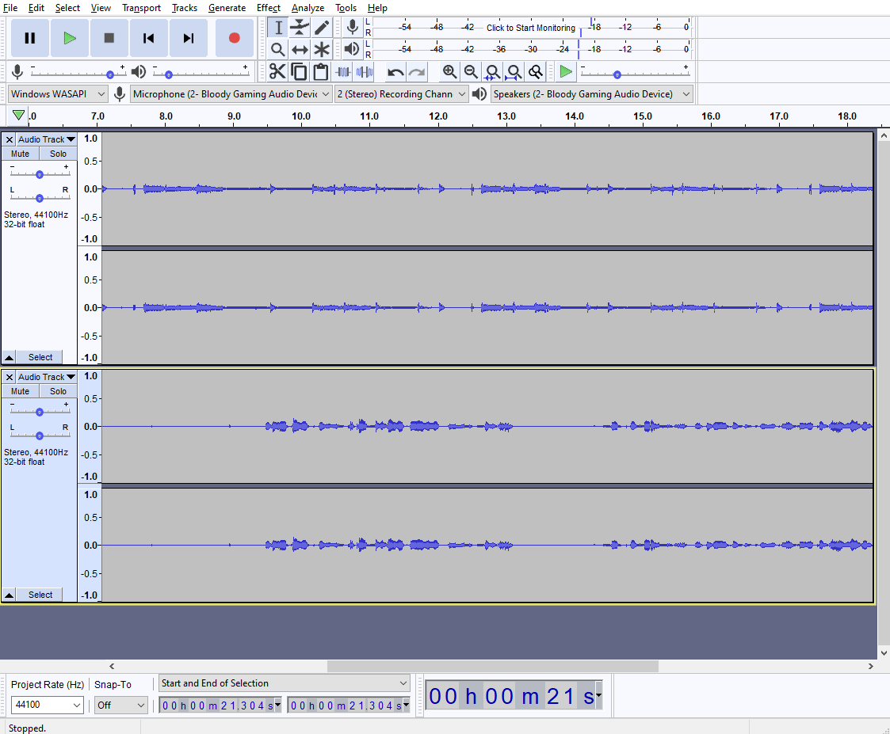

Експортуємо отриманий файл:

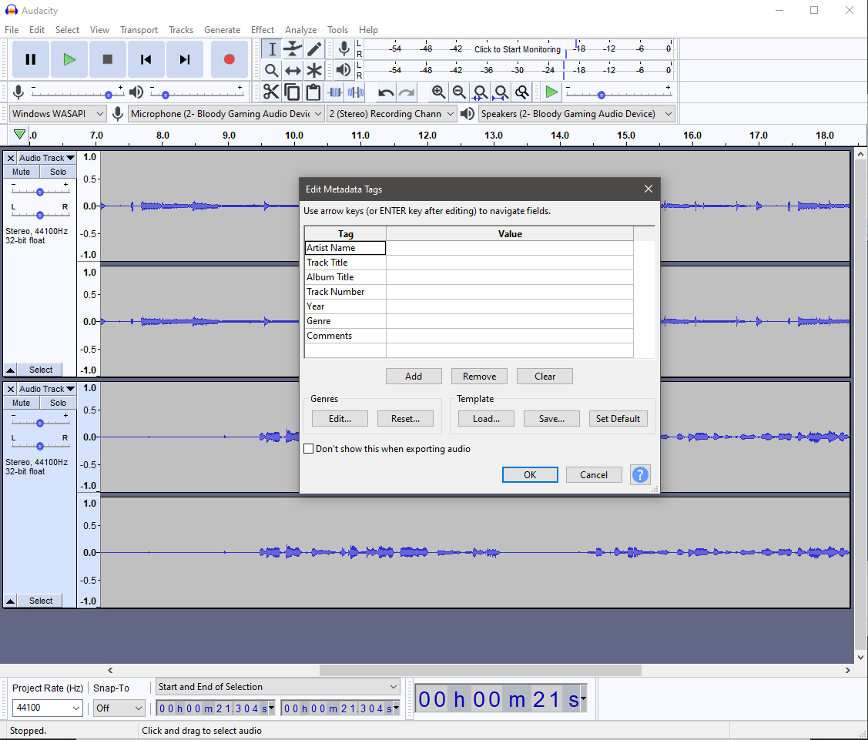

Висновок: під час виконання роботи я навчився створювати та обробляти звукові файли в програмі Audacity. Працював з ефектами fade in/out, видаленням шуму.